FAVRAM · SISTEMA DE GESTIÓN DE ESTANTERÍAS

Estudio de Conectividad
y Calidad WiFi en la Nave
Kioskos fijos por zona · Dispositivos móviles y carretilleros · Histórico de desconexiones

Periodo analizado | 16 may – 23 jul 2026 (68 días)
Fuente de datos | Firestore: conexion_estado / conexion_logs (producción)
Dispositivos cubiertos | 14 kioskos fijos (7 zonas) + 208 dispositivos personales/móviles
Fecha | 23 de julio de 2026

Índice
Índice 2
1. Resumen ejecutivo 3
2. Metodología 4
2.1 Origen de los datos 4
2.2 Clasificación de dispositivos 4
2.3 Definiciones 4
2.4 Limitaciones 5
3. Cobertura WiFi por zona de la nave 6
4. Kioskos fijos vs. dispositivos personales 7
5. Dispositivos móviles y carretilleros 8
5.1 Caso destacado: dispositivo de Oscar 9
5.2 Resto de la plantilla 9
6. Evolución temporal (histórico completo) 10
7. Incidencias destacadas 11
8. Estado en vivo (a fecha del informe) 12
9. Mejora implementada: zona explícita en el Monitor de Conexiones 13
10. Conclusiones y recomendaciones 14
10.1 Conclusiones 14
10.2 Recomendaciones 14

1. Resumen ejecutivo
Este informe analiza la conectividad y calidad de la red WiFi en la nave de FAVRAM a partir de los datos reales registrados por el sistema de monitorización de conexiones integrado en el ERP (activo desde el 16 de mayo de 2026). Se estudian dos poblaciones de dispositivos: los kioskos fijos instalados en cada sección de la nave, y los dispositivos personales/móviles (teléfonos, tablets y PCs) con los que el personal — incluidos los carretilleros — accede a la aplicación.
UPTIME KIOSKOS FIJOS  99,9999 %  14 dispositivos · 7 zonas · 30 días | UPTIME DISP. PERSONALES  99,93 %  208 dispositivos · 30 días | DESCONEXIONES KIOSKOS  1  0,4 min en total (30 días)

DESCONEXIONES PERSONALES  718  en los últimos 30 días | CONCENTRADAS EN 1 USUARIO  96 %  692 de 718 son de un mismo dispositivo | REGISTROS ANALIZADOS  5.574  eventos de conexión, 68 días de histórico

Hallazgos clave
- Cobertura de la nave — muy buena: los 14 kioskos fijos activos, repartidos en las 7 zonas operativas de la nave, mantienen un uptime prácticamente perfecto (99,9999 %) en los últimos 30 días, con una única desconexión registrada (0,4 minutos, en Plegadora). La cobertura WiFi de planta, allí donde hay equipos fijos instalados, es excelente y homogénea entre zonas.
- Un patrón muy concentrado, no generalizado: los dispositivos personales/móviles (208 en total) acumulan 718 desconexiones en 30 días, pero el 96 % de ellas (692) proceden de un único usuario (Oscar). El resto de la plantilla — incluidos los perfiles con rol carretillero — presenta un comportamiento muy similar al de los kioskos fijos.
- Limitación técnica relevante: no es posible medir directamente la potencia de señal (dBm/RSSI) desde el navegador; este estudio infiere la calidad de red a partir de eventos de conexión/desconexión reales, lo cual es representativo para diagnosticar patrones, pero no sustituye un estudio de cobertura con equipo especializado (WiFi site survey) si se desea mapear la intensidad de señal punto por punto.
- Mejora ya implementada: como parte de este trabajo se ha añadido un campo de zona explícito al sistema de monitorización (antes la zona debía inferirse manualmente por el nombre del dispositivo), de forma que el panel de Admin pueda mostrar de forma nativa un desglose por zona en vivo, sin depender de análisis manuales como el de este informe.

2. Metodología

2.1 Origen de los datos
El ERP de FAVRAM incorpora, desde el 16 de mayo de 2026, un sistema de monitorización de conexión que registra automáticamente el estado de red de cada sesión activa (kiosko, carretillero o panel de administración):
- conexion_estado — estado en tiempo real de cada dispositivo (última vez visto, conectado/desconectado, sesión activa).
- conexion_logs — un registro histórico de cada evento CONECTADO / DESCONECTADO, con marca de tiempo y duración de la desconexión anterior.
Para este informe se han extraído y procesado directamente los datos de producción: 5.574 eventos de conexión (68 días, 16 may – 23 jul 2026) y 174 dispositivos/sesiones con estado registrado.

2.2 Clasificación de dispositivos
Cada dispositivo se ha clasificado cruzando su identificador con el registro de equipos del ERP (colección dispositivos) y su patrón de uso histórico:
- Kioskos fijos (nave) — equipos dados de alta en el ERP como kiosko de una sección concreta (Soldadura, Prensas-Mecanizado, Plegadora, Autoplegadora, Repasado, Pintura, SXP…). Su zona se obtiene de la estantería asignada (assignedShelf) del propio registro del dispositivo — 14 de los 18 kioskos dados de alta han tenido actividad en el periodo analizado.
- Dispositivos personales / móviles — resto de dispositivos (208): teléfonos, tablets y ordenadores personales de administradores, jefes de sección y carretilleros. No están geolocalizados dentro de la nave — pueden conectarse desde dentro o fuera de la fábrica — por lo que su análisis se trata de forma independiente (sección 5).

2.3 Definiciones
- Uptime — porcentaje de tiempo en que el dispositivo reportó conexión activa sobre el tiempo total monitorizado en la ventana analizada.
- Desconexión — cada intervalo delimitado por un evento DESCONECTADO seguido de CONECTADO. Los intervalos de inactividad superiores a 4 horas se excluyen del cómputo de caídas (ver nota metodológica).
- Ventana de 30 días — periodo de 30 días naturales previos a la fecha del informe (23 jun – 23 jul 2026), salvo cuando se indique explícitamente el histórico completo (68 días).

Nota metodológica — inactividad vs. caída real: un dispositivo personal que no se usa durante varias horas (p. ej. de un día para otro) generaría, sin corrección, una 'desconexión' de varias horas que en realidad es simplemente el tiempo en que no se estaba usando la aplicación, no una caída de red sostenida. Para evitar esta distorsión, cualquier intervalo de desconexión superior a 4 horas se trata como 'sesión finalizada' y se excluye tanto del tiempo de caída como del tiempo total monitorizado. Esto afecta principalmente a los dispositivos personales de uso intermitente; los kioskos fijos, al permanecer encendidos de forma continua, apenas se ven afectados por este ajuste.
Cualquier intervalo de inactividad prolongada (posible cierre de sesión/app) no se contabiliza como caída de red.

2.4 Limitaciones
- Sin medición de señal (RSSI) — los navegadores web no exponen la potencia de señal WiFi (RSSI/dBm); solo se puede inferir la calidad de conexión a partir de eventos de conectividad (online/offline) y latidos periódicos, que es lo que mide este estudio.
- Dispositivos personales no geolocalizados — un dispositivo personal puede conectarse desde dentro y fuera de la nave (casa, datos móviles, otra oficina); su uptime no es 100 % atribuible a la cobertura WiFi de la fábrica.
- Cobertura parcial del registro de equipos — de los 18 kioskos dados de alta, 4 no registraron ningún evento en el periodo (equipos recién creados, de respaldo o sin uso reciente) y no se incluyen en las zonas por falta de datos.

3. Cobertura WiFi por zona de la nave
Los 14 kioskos fijos con actividad registrada se agrupan en 7 zonas operativas según la estantería que tienen asignada. La siguiente gráfica muestra el uptime WiFi de cada zona en los últimos 30 días:
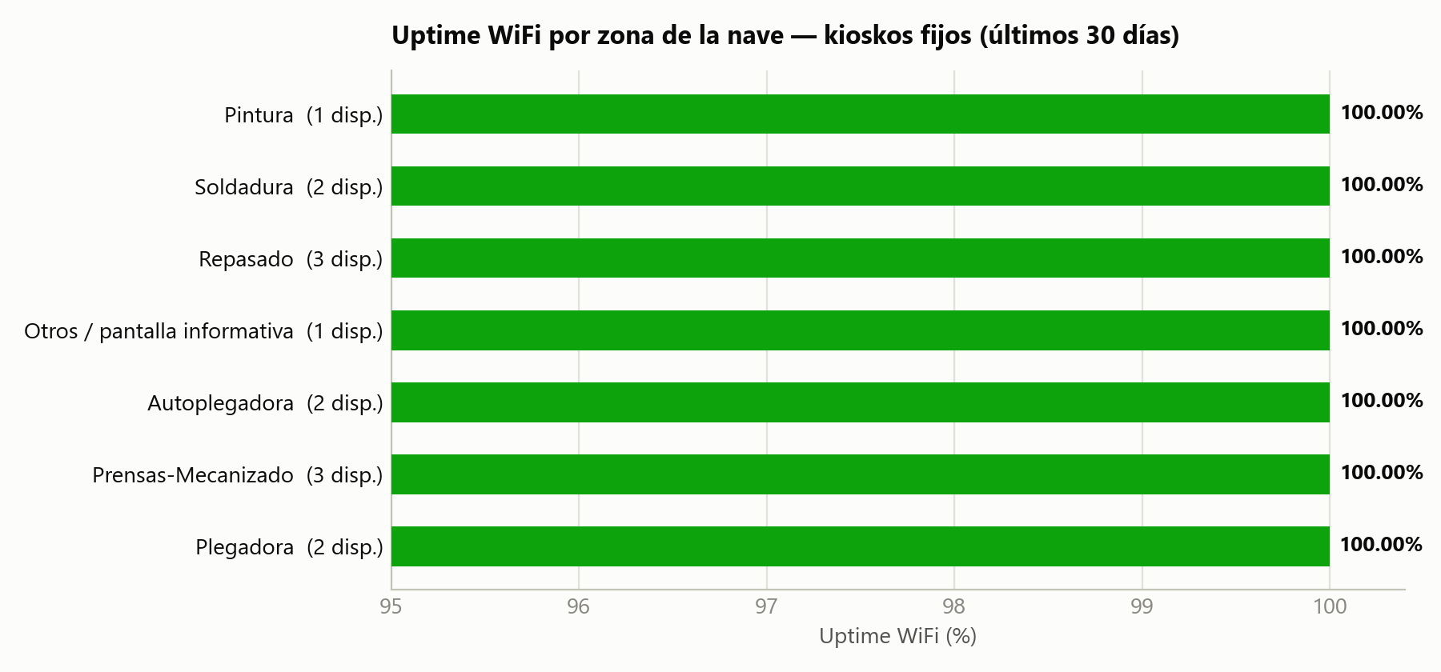
Figura 1 — Uptime WiFi por zona de la nave (kioskos fijos, últimos 30 días). Verde = uptime ≥ 99,5 %.
Zona | Kioskos | Uptime 30d | Desconexiones | Tiempo caído | Mayor caída
Autoplegadora | 2 | 100.00 % | 0 | — | —
Otros / pantalla informativa | 1 | 100.00 % | 0 | — | —
Pintura | 1 | 100.00 % | 0 | — | —
Plegadora | 2 | 100.00 % | 1 | 0.4 min | 0.4 min
Prensas-Mecanizado | 3 | 100.00 % | 0 | — | —
Repasado | 3 | 100.00 % | 0 | — | —
Soldadura | 2 | 100.00 % | 0 | — | —
Tabla 1 — Detalle de conectividad por zona, kioskos fijos, últimos 30 días.

Las 7 zonas muestran un comportamiento prácticamente idéntico y excelente: uptime del 100,00 % (redondeado) en 6 de las 7 zonas, y una única incidencia aislada de 26 segundos en Plegadora. No se observa ninguna zona de la nave con problemas de cobertura WiFi en los kioskos fijos instalados — la red inalámbrica de planta es sólida y homogénea allí donde hay equipos permanentes desplegados.
Nota de cobertura del estudio: la zona SXP (Soldadura Puntos) y el equipo carretillero registrado en el ERP no muestran eventos en el periodo analizado, por lo que no aparecen en la tabla — no implica un problema, sino ausencia de datos (ver limitaciones, sección 2.4).

4. Kioskos fijos vs. dispositivos personales
Comparando las dos poblaciones de dispositivos, la diferencia de comportamiento es clara: los equipos fijos de la nave (siempre encendidos, ubicación estable) apenas registran incidencias, mientras que los dispositivos personales — usados de forma intermitente y en movimiento — acumulan un número mucho mayor de desconexiones, aunque su uptime medio se mantiene igualmente alto.
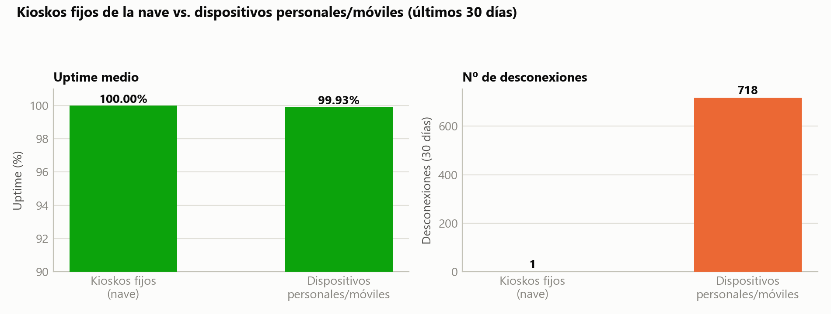
Figura 2 — Comparativa de uptime y nº de desconexiones entre kioskos fijos y dispositivos personales/móviles (30 días).
El número de desconexiones no es directamente comparable entre ambos grupos: los kioskos permanecen conectados de forma continua (una sola sesión larga), mientras que los dispositivos personales abren y cierran cientos de sesiones cortas al día. Aun así, la magnitud de la diferencia (718 frente a 1) apunta a un patrón distinto de conectividad — analizado en detalle en la siguiente sección.

5. Dispositivos móviles y carretilleros
El sistema de monitorización registra por igual los kioskos fijos, los perfiles de administración y los carretilleros que acceden desde tablet o móvil — el mismo mecanismo (heartbeat cada 60 s + eventos de conexión/desconexión) se aplica sin distinción de rol. Esto permite analizar la conectividad del personal que se desplaza por la nave, aunque con una salvedad importante: al no ser equipos fijos, sus caídas pueden originarse dentro de la nave (zonas de sombra WiFi, tránsito entre puntos de acceso) o fuera de ella (redes domésticas, datos móviles, itinerancia). No es posible distinguir automáticamente ambos casos con los datos disponibles.
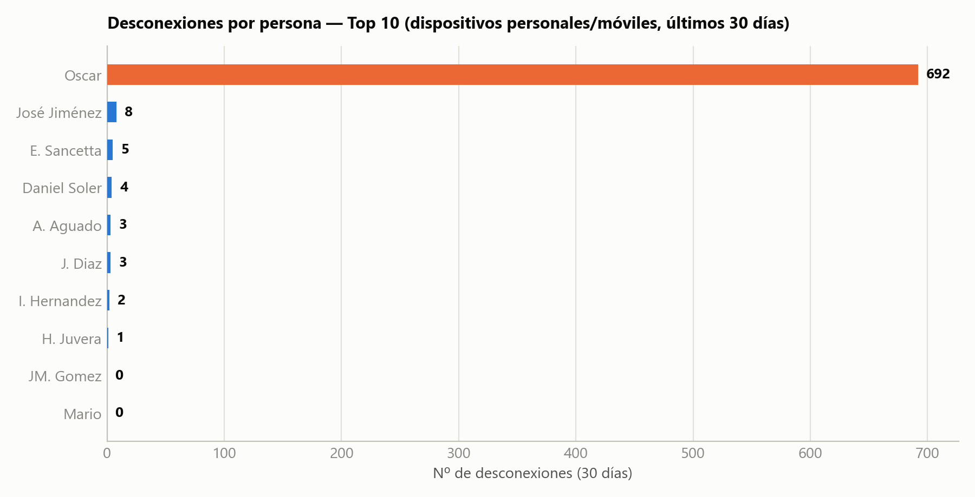
Figura 3 — Nº de desconexiones por persona, top 10, dispositivos personales/móviles (últimos 30 días).
Persona | Tipo de sesión predominante | Uptime 30d | Desconexiones | Tiempo caído
Oscar | Admin | 94.30 % | 692 | 6217 min
José Jiménez | Admin | 99.86 % | 8 | 118 min
E. Sancetta | Admin | 100.00 % | 5 | 0 min
Daniel Soler | Admin | 100.00 % | 4 | 0 min
A. Aguado | Admin | 99.93 % | 3 | 83 min
J. Diaz | Admin | 100.00 % | 3 | 18 min
I. Hernandez | Admin | 99.86 % | 2 | 60 min
H. Juvera | Admin | 100.00 % | 1 | 0 min
JM. Gomez | Admin | 100.00 % | 0 | —
Mario | Admin | 100.00 % | 0 | —
JC. Rodriguez | Admin | 100.00 % | 0 | —
L. Gil | Unknown | 100.00 % | 0 | —
Tabla 2 — Top 12 dispositivos personales por nº de desconexiones, últimos 30 días.

5.1 Caso destacado: dispositivo de Oscar
Un único usuario — Oscar — concentra 692 de las 718 desconexiones registradas entre todos los dispositivos personales (96 %), repartidas entre dos de sus dispositivos (584 y 108 desconexiones respectivamente). El patrón es muy distinto al de cualquier otro usuario de la plantilla:
- Frecuencia y duración — aprox. 9 minutos de media por desconexión (frente a caídas puntuales y breves en el resto de perfiles).
- Uptime resultante — 94,3 % en los últimos 30 días — inferior al resto de la plantilla (>96–100 %), aunque no crítico.
- Comparativa — ningún otro usuario con rol o actividad similar (carretillero, admin) presenta un volumen comparable de incidencias en el mismo periodo, lo que descarta un problema generalizado de cobertura y apunta a una causa específica de ese dispositivo o de su patrón de desplazamiento habitual.
Recomendación: dado que este patrón no se observa en el resto de la plantilla, se recomienda revisar directamente con Oscar el estado de su dispositivo (batería/ahorro de energía agresivo, modo avión intermitente, o zonas concretas de la nave que recorra con frecuencia) antes de considerarlo un problema de infraestructura WiFi general.

5.2 Resto de la plantilla
Excluyendo el caso de Oscar, el resto de dispositivos personales/móviles — incluidos los que usan predominantemente el rol de carretillero — presentan un uptime agregado superior al 99,9 %, con un número de desconexiones bajo y sin ningún patrón preocupante. La conectividad móvil dentro de la nave, para el conjunto de la plantilla, es equiparable a la de los kioskos fijos.

6. Evolución temporal (histórico completo)
La siguiente gráfica muestra la evolución semanal del número de desconexiones desde el despliegue del sistema de monitorización (16 de mayo de 2026) hasta la fecha de este informe:
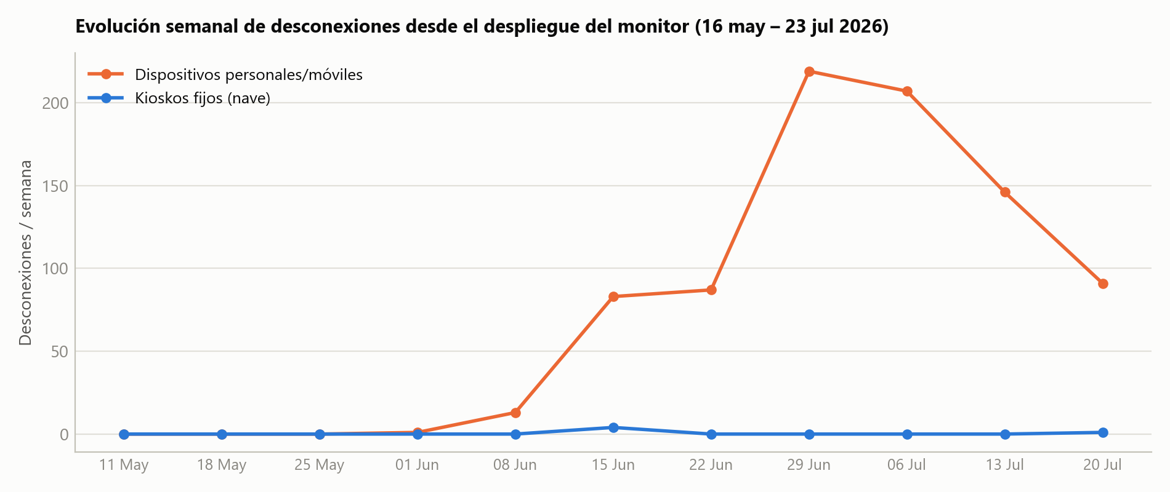
Figura 4 — Evolución semanal de desconexiones, kioskos fijos vs. dispositivos personales (16 may – 23 jul 2026).
La línea de kioskos fijos se mantiene plana y cercana a cero durante todo el periodo — no hay ninguna tendencia de degradación de la red en la nave. El crecimiento de la línea de dispositivos personales entre junio y julio coincide con la incorporación progresiva de más usuarios a la aplicación (más plantilla usando el sistema desde sus propios dispositivos), no con un empeoramiento de la cobertura; de hecho, el pico de finales de junio corresponde en gran medida a la aparición del patrón de Oscar descrito en la sección 5.1, y la tendencia posterior es decreciente.

7. Incidencias destacadas
Listado de las caídas de red individuales más largas registradas en los últimos 30 días, excluyendo periodos de inactividad prolongada (ver nota metodológica, sección 2.3):
Dispositivo / persona | Zona / categoría | Duración de la caída
Oscar — dispositivo 1 | Personal / móvil | 153,8 min
Oscar — dispositivo 2 | Personal / móvil | 129,5 min
José Jiménez | Personal / admin | 100,6 min
A. Aguado | Personal / admin | 83,0 min
I. Hernández | Personal / admin | 60,4 min
Kiosko Plegadora | Plegadora (kiosko fijo) | 0,4 min
Tabla 3 — Mayores caídas individuales registradas, últimos 30 días (segmentos ≤ 4 h).
Fuera del caso de Oscar (ya tratado en la sección 5.1), no se registra ninguna incidencia relevante: ni en los kioskos fijos de la nave ni en el resto de dispositivos personales.

8. Estado en vivo (a fecha del informe)
El sistema mantiene además un estado en tiempo real de cada dispositivo (colección conexion_estado, actualizado cada 60 segundos), visible en todo momento desde Panel de Administración → 📡 Monitor de Conexiones. En el instante de generación de este informe (23 de julio de 2026, 07:08 h aprox.), los 174 dispositivos con estado registrado aparecían sin actividad reciente — resultado esperable, ya que la nave no está en horario operativo a esa hora. Esta captura puntual no debe interpretarse como una incidencia; el análisis relevante de calidad de red es el de las secciones 3 a 7, basado en el histórico de 30/68 días.

9. Mejora implementada: zona explícita en el Monitor de Conexiones
Hasta ahora, el panel de administración registraba cada dispositivo sin una zona/sección explícita — para elaborar este informe ha sido necesario cruzar manualmente cada identificador de dispositivo con el registro de equipos (dispositivos) y su estantería asignada. Como parte de este trabajo se ha añadido un campo de zona nativo al sistema de monitorización, de forma que este análisis pase a estar disponible directamente desde la aplicación, sin necesidad de un estudio manual como este:
- Nuevo campo zone — cada sesión reporta ahora también su sección (Soldadura, Prensas-Mecanizado, Plegadora, etc.) además de tipo de dispositivo y estado de conexión.
- Panel actualizado — el Monitor de Conexiones (Panel Admin → 📡) muestra la zona de cada dispositivo en la vista en vivo, y permite ver de un vistazo qué sección de la nave concentra más incidencias, sin depender del nombre libre del dispositivo.
- Reglas de Firestore — las reglas de seguridad de Firestore se han actualizado para validar el nuevo campo del mismo modo que el resto de campos de conexión.
Con esta mejora, un informe como el presente podrá generarse en el futuro de forma inmediata desde los propios datos de la aplicación, sin el proceso de mapeo manual empleado aquí.

10. Conclusiones y recomendaciones

10.1 Conclusiones
- La red de planta es sólida — con un 99,9999 % de uptime y una sola incidencia de 26 segundos en 30 días, la red WiFi de la nave, en los puntos donde hay kioskos fijos instalados, funciona de forma excelente y homogénea en las 7 zonas operativas. No se detecta ninguna zona con problemas de cobertura.
- No hay un problema generalizado de conectividad móvil — los dispositivos personales/móviles muestran, en conjunto, un comportamiento igual de saludable (99,93 % de uptime); la aparente diferencia en nº de desconexiones se explica casi por completo por el patrón de un único usuario, no por un problema general del personal ni de los carretilleros.
- Hay un caso puntual a revisar — existe un caso individual claramente identificado (Oscar, 96 % de las desconexiones personales) que merece seguimiento directo antes de invertir en infraestructura adicional.

10.2 Recomendaciones
- Corto plazo — contactar con Oscar para revisar configuración de ahorro de energía / WiFi del dispositivo, y si persiste, repetir este análisis tras el cambio para confirmar la mejora.
- Seguimiento continuo — usar el nuevo desglose por zona del Monitor de Conexiones (sección 9) de forma recurrente — p. ej. revisión mensual — en lugar de análisis puntuales como este.
- Higiene del registro de equipos — los 4 kioskos dados de alta sin actividad registrada deberían revisarse (¿siguen en uso?, ¿es necesario darlos de baja del registro?) para mantener el inventario de dispositivos actualizado.
- Medición de señal (RSSI) — si en el futuro se quiere mapear la intensidad de señal WiFi punto por punto de la nave (no solo conectividad sí/no), sería necesario un estudio de cobertura con equipo especializado (WiFi site survey) o una app nativa con acceso a APIs de sistema — el navegador no expone esta información.
- Dispositivo dedicado para carretilleros — dado que la tablet asignada específicamente a un carretillero (Honor Pad X8a — Oscar) no registró eventos en el periodo, asignar y usar de forma consistente un dispositivo dedicado exclusivamente al rol de carretillero permitiría, junto con el nuevo campo de zona, obtener en el futuro una medición de cobertura móvil dentro de la nave más limpia y comparable a la de los kioskos fijos.

Informe generado a partir de datos reales de producción (Firestore: conexion_estado, conexion_logs, dispositivos) — proyecto gestion-de-estanterias. Metodología y limitaciones descritas en la sección 2.

